3D ITC/FRANCAIS

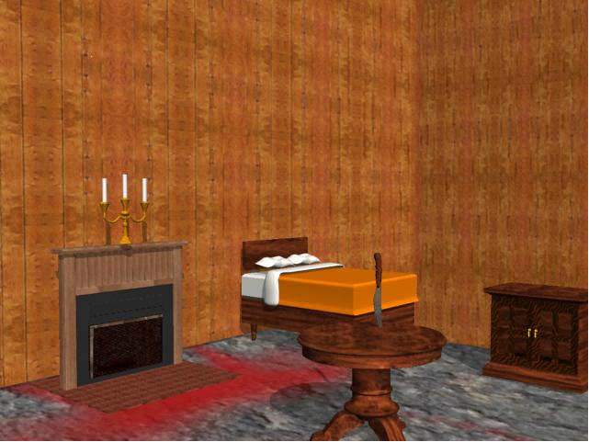

Texte :

« J’avais allumé les bougies de ma cheminée. Un couteau était planté dans la table. Du sang avait coulé sur le sol dans la chambre. En face de moi, la table. Derrière moi se trouvait mon lit, à droite ma commode et à gauche ma cheminée avec des bougies. »

